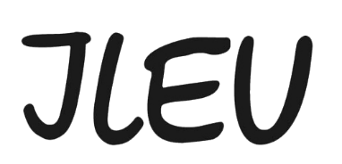

Fotowettbewerb “Zeig uns das ‘Grün‘ in deiner Stadt“
Einverständniserklärung der Erziehungsberechtigten zur Teilnahme am Wettbewerb für Minderjährige

Будь ласка, роздрукуйте, підпишіть та завантажте у сканованому вигляді разом із заявкою на участь в опитуванні.

Я/ми, ______________________________, ____________________________________,
(Ім'я та прізвище опікуна) в якості опікуна (опікунів)
від __________________________, (ім'я, прізвище дитини-учасника) народився
______________________ (дата народження)
Вулиця: ________________________________________________________
Поштовий індекс, місце проживання: ________________________________________________________
Телефон: ________________________________________________________
Електронна пошта: ________________________________________________________
задоволені участю нашої доньки/сина у фотоконкурсі Покажіть мені "зелене" у вашому місті і погоджуєтеся з умовами участі - зокрема, з передачею прав на фотографії, що містяться в ньому.

Ми взяли до уваги інформацію про захист даних.
___________________________,______________________
Місце Дата
__________________________________________________
Підпис законного(их) опікуна(ів)

